中小企業の経営革新シリーズ 111
遊具装置等のレンタル事業部の立ち上げ
大阪産業経済リサーチ＆デザインセンター
主任研究員 工藤松太嘉
企業名：有限会社アイエス産業
事業内容：イベントやコンサート等に必要な舞台装飾や仕掛け装置、架台等の企画から製造、納入までを一貫して行う金属製品製造業
従業者数：１３名（令和元年７月現在）
住 所：大阪市城東区野江2丁目21番19号
電 話：０６－６９３２－２８６６
U R L：http://www.aiesu.jp/

幼稚園児や小学生等のこどもをもつ親にとって、休みの日にこどもをどこに連れていくかは悩みの一つです。
例えば、土日は郊外の大型商業施設に行って、買い物や食事等を楽しみます。夏休みとなれば、海や山に出掛け、帰省や旅行も楽しむことでしょう。
著者のこども時代と変わったのは、行動が「家族」単位になったことと、こどもの「安全」を第一に考えて目的地を決めるようになったことでしょうか。
「今日は、暑いから熱中症にならないように涼しいところに行こう」、「公園でこども一人で遊ぶのは危ないから、家族で一緒に行こう」、「今流行りのVR施設は年齢制限があるから、小学生のいる我が家には無理だな」等と自分のこどもの頃にはあまり考えていなかった基準で、家族の遊び場所を探しているのではないでしょうか？
「親の負担が少ない安全な場所で、こどもたちには、思う存分遊んでほしい」 ― そんなわがままな今どきの親の願いを叶えてくれる会社が大阪にあります。

大型コンサートやイベントの舞台装置を作る会社
今回ご紹介する有限会社アイエス産業（以下、同社）は、大型コンサートやイベントの舞台装置を作る鉄工所です。多くの有名アーティストのコンサートツアーや野外フェス等の会場となる舞台装飾や仕掛け装置、架台等を手掛けている会社です。
また、室内で遊びながら学べる「科学館」や「児童館」といった施設の体験学習設備も手掛けています。これまで、装置の企画開発から製造・納品を一貫して行う中で、こどもたちが安全に、自分の身体や頭脳を使って、遊びを通じて、様々な学習・体験をする仕組みを作り、事業を展開してきました。

「パパ、ボクが運転するから」
同社が開発した列車（「てマワス」）は、「こどもの力だけで動く」のが特徴です。
こどもの手の力だけで、乗客の乗った連結車両を動かすことができます。多数の大人やこどもが乗車しても、先頭のこども一人の手の力だけで動きます。電動や蒸気で動く乗用遊具は市場に存在しましたが、完全手動で動くタイプは画期的（写真１）です。
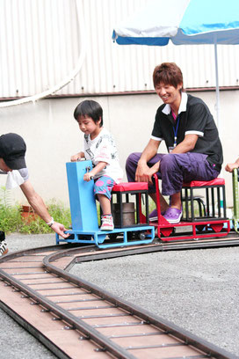
写真１ パパやママが乗っても大丈夫

小さなこどもが手回しハンドルで、どこまでも進んでいけるので、自然とこどもは夢中になり、パパやママも笑顔になる光景が広がります。店舗や商店街の「こどもの日」等のイベントや、科学館の季節ごとの企画展等で「てマワス」はレンタルされる事業になっています。電力が要らないことは、開催側にとっても、電源の確保や光熱費がかからないメリットがあり、屋外空間でも実施しやすいイベントとなっています。

「月面を歩いているような乗り物」（「ムーンウォーカー」）
同社が長年培ってきた「科学のカラクリ」を活かした独自の製品づくりの第2号は、「ムーンウォーカー」と名づけられました（写真２）。
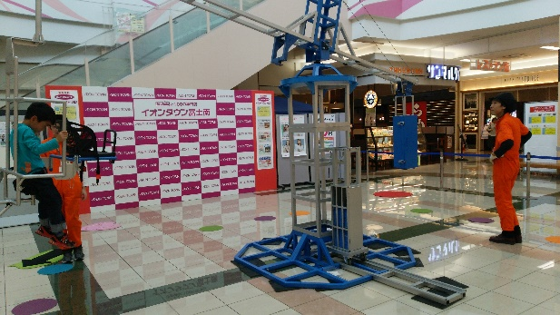
写真２ 月面歩行を楽しむ歓声が響く

クライアントの要求する「楽しさ重視」と同社の「安全性重視」を融合し完成したムーンウォーカーは、「月面を歩いているような乗り物だ」と幼稚園や保育園、地域のお祭り等で評判になっています。なかでも、ショッピングセンター等のイベント広場ではこどもたちの歓声が生まれ、行列ができる人気イベントとなりました。

からくりに感動をプラスした製品づくり
電気の力に頼らずに、自然の力や精巧な部品の組み合わせにより、人形や装置を一体的に動かしている日本古来の「からくり」には、日本人のきめ細かさ、器用さ、奇抜な発想が息づいています。
同社では、「動かす＝電気」ではなく、自然の力や人力を活用して、ものや装置を動かす仕組みを考案し、顧客にわくわく、ドキドキを体験していただき、ものづくりの「原点＝からくり」に「感動」を「＋（プラス）」した「からくり＋（プラス）」を大切にしています。
そんな「からくり＋（プラス）」の考えを大切にしたオリジナルブランド製品づくりが同社の強みとなっています。

安全第一を生み出す社内体制
公園や科学館等の乗用遊具に第一に求められているのは「安全性」です。
同社では、これまで何度もテストを繰り返す中で、逆走防止や空回り防止、脱線防止等の改良、創意工夫を製品に付加してきました（写真３）。運用面でも、専門のスタッフを常時3名配置して、安全性を高めています。また、PL保険やイベント保険にも加入して安全保証体制の構築に努めています。
また、社外の遊具装置デザイナーを活用するとともに、社内に３D設計の人材を育成しており、顧客の要望や社員の独創的なアイデアをカタチにする体制が構築されています。
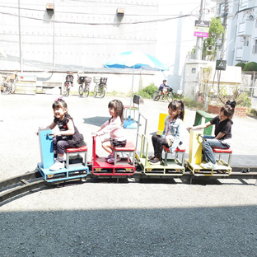
写真３ 安全第一を生み出す創意と工夫

まとめ
生山社長は、「経営革新計画の認定を受けたおかげで、特許を取得することができた（特許第6467691号）。取得費用についても割安になった。売上高も好調で、昨年度は過去最高となり、大変感謝している。」と計画認定の効果を語っています。
同社の製品は、こどもたちが楽しみながら科学に触れ、学習できるメリットがあります。科学館や児童館などの施設はもちろん、ショッピングセンターや商店街といったイベント広場等でも楽しむことができる科学遊具・アトラクションの販売・レンタル事業となっています。今度の休日、どこかのイベント会場で同社の製品を目にしたら、ご家族で一度体験してみてはいかがでしょうか。
《謝辞》
有限会社アイエス産業の代表取締役生山陽一様には、今回の事例掲載について快くご了承を頂き、また、ご多忙のところ、取材や写真提供にご協力をいただきました。この場を借りて、感謝申し上げますとともに、今後の事業の一層の発展を祈念しております。

